〈検査の種別と料金〉

☆ 飲用井戸水（１１項目） ￥１１,６００円
☆ 水道水（９項目） ￥ ５,２００円

注）・飲用井戸水の11項目は飲用に適するかを判断するための入口検査（最低限確認して
おくべき項目）となっています。
・飲用水は水道水とすることが原則ですが、水道水にアクセスできないなど井戸水を
日常生活の飲用水とする場合、11項目以外の15項目についても検査を実施し、水質
を確認しておく必要があります。
・井戸水は周りの環境によって水質が変化しやすいため、検査結果は必ずしも安全を
保証するものではありません。
水道水以外の水の飲用は自己責任となることをご承知おきください。

★検査料金はおつりの無いようにご用意下さい。

〈水を採る時の注意〉

水質検査は検査をする水の正確な状態を知るものです。
正しい方法で水を採らないと、きれいな水でも「飲料不適合」になることがあります。濁っている水は飲料水検査の受付ができません。

① 水は、健康福祉事務所へ検査に出す当日に、お渡しした専用容器（３種類）に入れて、なるべく早く持ってきて下さい。
（３種類とも同じ箇所から水を採って下さい。）

② 採水する蛇口にホースやシャワーがついている時は、これらを
はずして、蛇口をきれいにします。
蛇口から５～６分ほど水を流した後に採水して下さい。

③ 手はきれいに洗って下さい。専用の容器は滅菌してありますの
で容器の口やふたの内側に触れないで下さい。
（汚れた場合は、新しい容器が必要になります。）

④ 袋入りの容器（200mL）には薬剤が入っています。
中をすすがずに、あふれたり薬剤が飛び散らないように、少し
ずつ水を入れて下さい。

⑤ 容器の肩口辺りまで水があふれないように注意しながら、すみ
やかに採水し、すぐに蓋をしっかりと締めて下さい。
（採水量が少ないと検査ができない場合があります。）

⑥ 容器に貼ってあるテープに氏名を記入して下さい。
200mLの袋入り容器は、袋から取り出し、緑色のテープをポリ
容器本体に貼りかえて氏名を記入して下さい。

注) 持ち帰った採水容器を汚したり、不要となった場合は、容器を当所へお返し下さい。
〈検査の受付〉
柏原庁舎 毎週月・火曜日 午前９：００～１１：１５まで

篠山庁舎 毎週月・火曜日 午前９：３０～１１：４５まで

※ 連休、年末年始などは、受付日を変更する場合がありますので、窓口へおたずねください。
※ 検体容器の受取りは、柏原庁舎は平日午前９：００～午後１７：００、篠山庁舎は月・火のみ午前９：３０～１２：００まで。

〈受付書記入例〉※太枠内のみご記入ください。
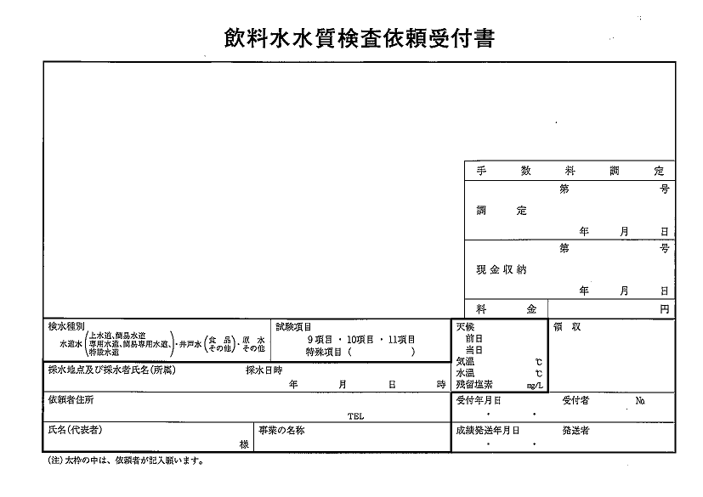

井戸水・・・￥１１，６００
水道水・・・￥ ５，２００

丹波市柏原町柏原６８８
自宅台所 丹波太郎
（０７９５）
７２－０５００
○○○○
丹波 太郎

〈検査結果〉
＊ 検査成績書のお渡しに２週間程度必要となる場合があります。
事務所に受取りに来られる場合は、事前にお電話にてご確認ください。
＊ 成績書のお渡しは、柏原庁舎は平日午前９：００～午後１７：００、
篠山庁舎は月・火のみ午前９：３０～１２：００まで。
※篠山庁舎の窓口は、上記時間帯以外は閉まっていますので、成績書や
検体容器を受取りに来られる方はご注意ください。
＊ 成績書を受取りに来られる際は、領収書（控え）をご持参ください。
＊ 成績書の郵送をご希望の方は、宛先を記入した返信用封筒に１１０円切手を貼り、検査受付時にご持参下さい。
水質検査の項目について

【一般項目】（１年に１回以上検査することが望ましい１１項目）

① 一般細菌
主に無害な細菌ですが、ときには病原菌が混在することもあります。微生物汚染の度合いを示し、飲料水の安全性を判定する上で有効な指標の一つです。
② 大腸菌
主に人や哺乳動物の糞便に由来する細菌で、し尿汚染の指標となります。陽性の場合は消化器系病原菌による汚染の可能性があります。
③ 塩化物イオン
自然水は少量の塩化物イオンを含んでおり、多くは地質に由来します。海岸に近い井戸では海水の影響で高くなることがあります。
突然増加した場合は、下水、し尿、工場排水等の混入による汚染が疑われます。
④ pH値
水素イオン濃度のことで、0～14の数値で表されます。"pH=7"を中性、"pH＜7"を酸性、"7＜pH"をアルカリ性といいます。地下水は土壌中の生物由来の二酸化炭素により酸性であることが多く、pH値が大きく変化したときは下水や工場排水等による汚染が疑われます。
⑤ 全有機炭素（TOC）の量
水中の有機物の濃度を示します。数値の大きさは有機物による不純度の高さを示します。
⑥ 硝酸態窒素および亜硝酸態窒素
肥料、生活排水、工場排水、動植物の腐敗物がこの指標に影響します。
亜硝酸態窒素は、血液中のヘモグロビンと反応し酸素を運べなくする（メトヘモグロビン血症）ため、多量に摂取すると窒息状態になります。基準値は乳児のメトヘモグロビン血症を防止する観点から設定されています。硝酸態窒素は体内で亜硝酸態窒素へと変化するため合計した値で評価します。
⑦ 亜硝酸態窒素
メトヘモグロビン血症の原因となります。自然界では非常に低濃度で広範囲に存在しています。水質基準は亜硝酸態窒素単独の毒性を考慮して設定されています。
⑧～⑪ 味、臭気、色度、濁度

【上記以外の特殊項目】
日常的に飲用とする井戸水等は、一般項目以外の１５項目（シアン、フッ素、硬度、蒸発残留物、フェノール、陰イオン界面活性剤、ヒ素、六価クロム、鉛、水銀、亜鉛、銅、マンガン、カドミウム、鉄）について、１度は検査しておく必要がありますのでご相談ください。

丹波健康福祉事務所で受付できる
飲料水の水質検査について

はじめに
この検査は、井戸水・水道水の飲用利用を目的とした検査項目となっています。
井戸水・水道水以外の水や、飲用以外の利用目的の場合はお問い合わせください。

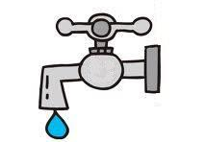

〈水質検査受付〉
兵庫県丹波県民局 丹波健康福祉事務所 企画課
兵庫県丹波市柏原町柏原６８８
℡ ０７９５－７２－０５００（内線２５８）

篠山庁舎 出張検査受付（月・火 午前９：３０～１２：００）
兵庫県丹波篠山市郡家４５１－２
℡ ０７９－５５２－７４６２

※飲用水の衛生対策に関することについては、下記へご相談ください。
丹波健康福祉事務所 食品薬務衛生課 ℡０７９５－７３－３７７１

